Ny salttålig skönhet:

Heliotroprisp, Limonium perezii 'Salt Lake'

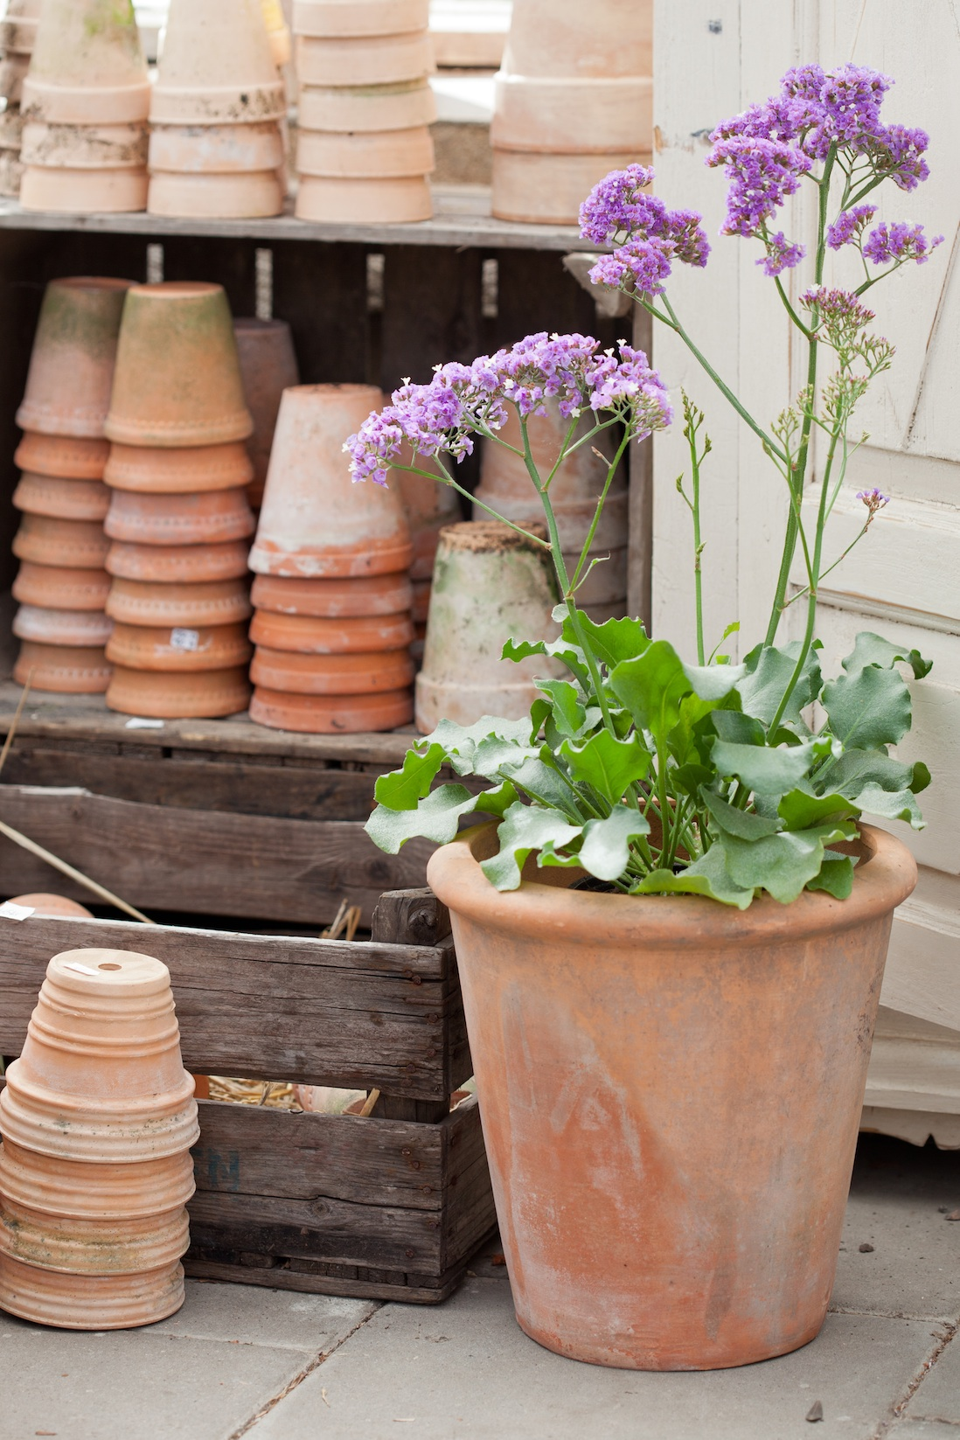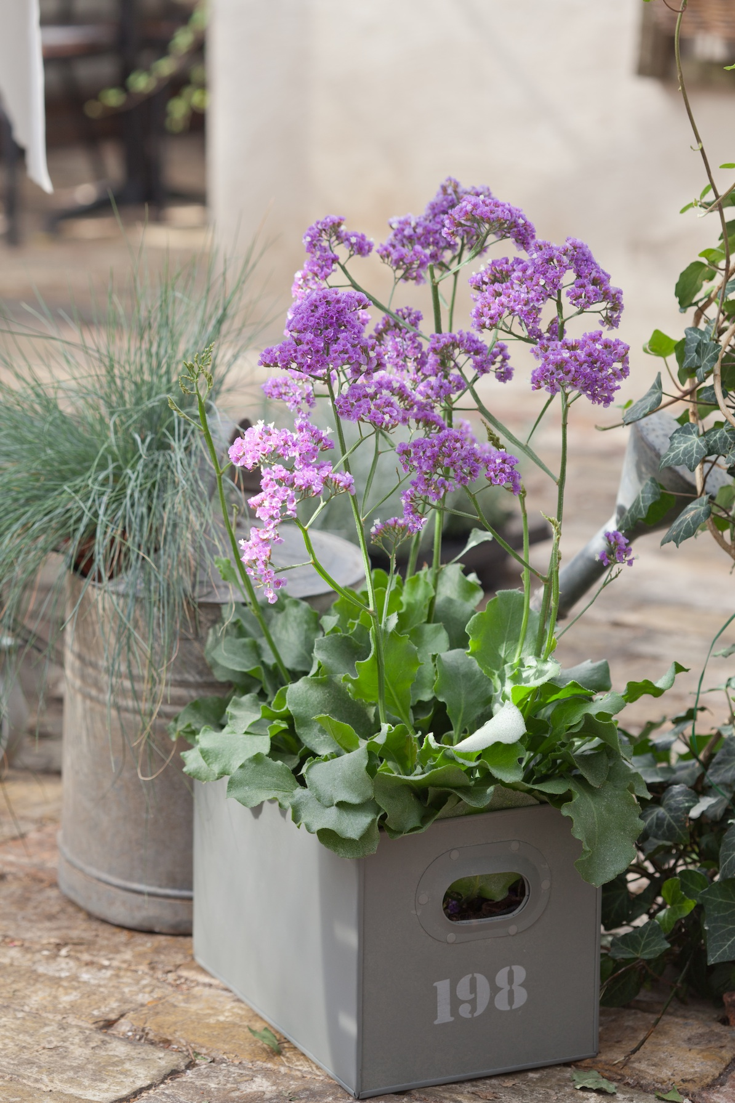

En härlig nyhet bland sommarens utplanteringsväxter är den fina heliotroprispen, Limonium perezii 'Salt Lake'.

Heliotroprispen har ett friskt och lite svalt utseende som skänker elegans och flärd åt trädgården. Det är en perfekt växt för utomhuskrukorna, till rabatten, som snittblomma och den passar även ypperligt att använda som eternell.

Heliotroprispen har vackert lavendellila blommor som sitter som en sky högt över bladen. Grenarna är styva, vingade och friskt gröna. Bladen som är stora och tjocka sitter i en rosett och även de har en läcker grön färg.

Heliotroprispen är som det vetenskapliga namnet antyder tålig för salta vindar, vilket gör den till en utmärkt växt för alla havsnära miljöer. Den är också ett klokt val om man vill locka till sig fjärilar och bin, eftersom de dras till de vackra blommorna.

’Salt Lake’ trivs på de flesta jordar, men väldränerad och fuktig jord är det allra bästa. Den är mycket lättskött och klarar sig utan vidare omtanke.

Vill man använda heliotroprispen som eternell och torka blommorna, ska det göras när hela blomställningen är utslagen. Torkningen görs bäst i ett mörkt rum för att behålla det mesta av färgen i blommorna. Heliotroprispen är också fin att använda som snitt. Eftersom grenarna är styva ger de bra stadga i buketterna.

Ibland bildas kristaller på bladen vilket är en helt naturlig företeelse.

För publicering juli-augusti 2013.

